Существует такой замечательный элемент для развития творчества ребенка через это искусство, как оригами – сказки, или оригамские сказки. Суть ее заключается в том, что все геометрические термины и указания «зашифрованы» в тексте сказки. Это очень помогает разнообразить занятия с детьми, превратив несколько рутинную работу в увлекательное путешествие.  Сказка о весёлом человечке.  (базовая форма – квадрат)  Заранее подготовила квадраты и бумажных человечков по числу детей.  В одной далёкой стране жил – был весёлый человечек. А жил он вот в таком шалаше. Сворачиваем квадрат пополам (А, Б ). Однажды человечек прочитал книгу « Волшебные сказки», и ему захотелось путешествовать. Думал он, думал, и решил смастерить сапоги- скороходы. Теперь сложим квадрат дважды пополам (В), отогнем углы к середине (Г), получившийся квадрат повернем и снова отогнём углы к середине (Д).Повернем поделку и в третий раз выполним операцию по отгибанию углов (Е). Затем распрямим образовавшиеся кармашки (Ж) и сложим пополам (З). Славные получились сапоги - скороходы! (Дети обувают человечка в сапоги)  Много увидел весёлый человечек стран, бегая в сапогах - скороходах, пока не пришёл к морю. Попробовал он по морю в сапогах-скороходах ходить, да в них вода заливается, далеко не убежишь. Задумался весёлый человечек… и решил сделать двухтрубный пароход (И), распрямил «сапоги», подденем пальцем уголки парохода (И). | ( Дети сажают человечка на пароход).Быстро поплыл пароход по морю. Но тут поднялась буря, и пароход выбросило на берег. Очутился человечек на берегу необитаемого острова. Страшно испугался. Одежда на нём порвалась, и он очень замерз. Весёлый человечек сначала смастерил себе штаны (К, Л). Пароход повернем трубами вниз (К) и потянем за уголки (Л). Потом « шьем» свитер (М). Опускаем одну из труб бывшего парохода вниз. Согрелся весёлый человечек и стал думать, как ему выбраться с необитаемого острова. Думал он, думал и …. Сделал свитер самолетом(М). Приподнимаем уголки- рукава свитера вверх , сворачиваем поделку пополам.(Дети сажают человечка на самолет).  Обрадовался весёлый человечек, сел в самолёт и полетел « над морями , над полями, над дремучими лесами». Прилетел после долгого путешествия домой. Завёл себе хозяйство: курочек (Н). У заготовки «штаны» отогнем уголки- голову и хвост петушка, а потом сделаем верного друга – собаку. Из трех заготовок под названием «штаны» собираем по схеме собаку, вставляя одну в другую (О). жил весёлый человечек долго и счастливо!  Так или иначе, искусство оригами должно быть пропитано игрой! Пусть это будет для детей чем – то волшебным. Превращением плоского листа в необычные и интересные формы. | Муниципальное автономное дошкольное учреждение  Детский сад №14 «Юбилейный»    «Оригами как средство развития творческих способностей дошкольников»  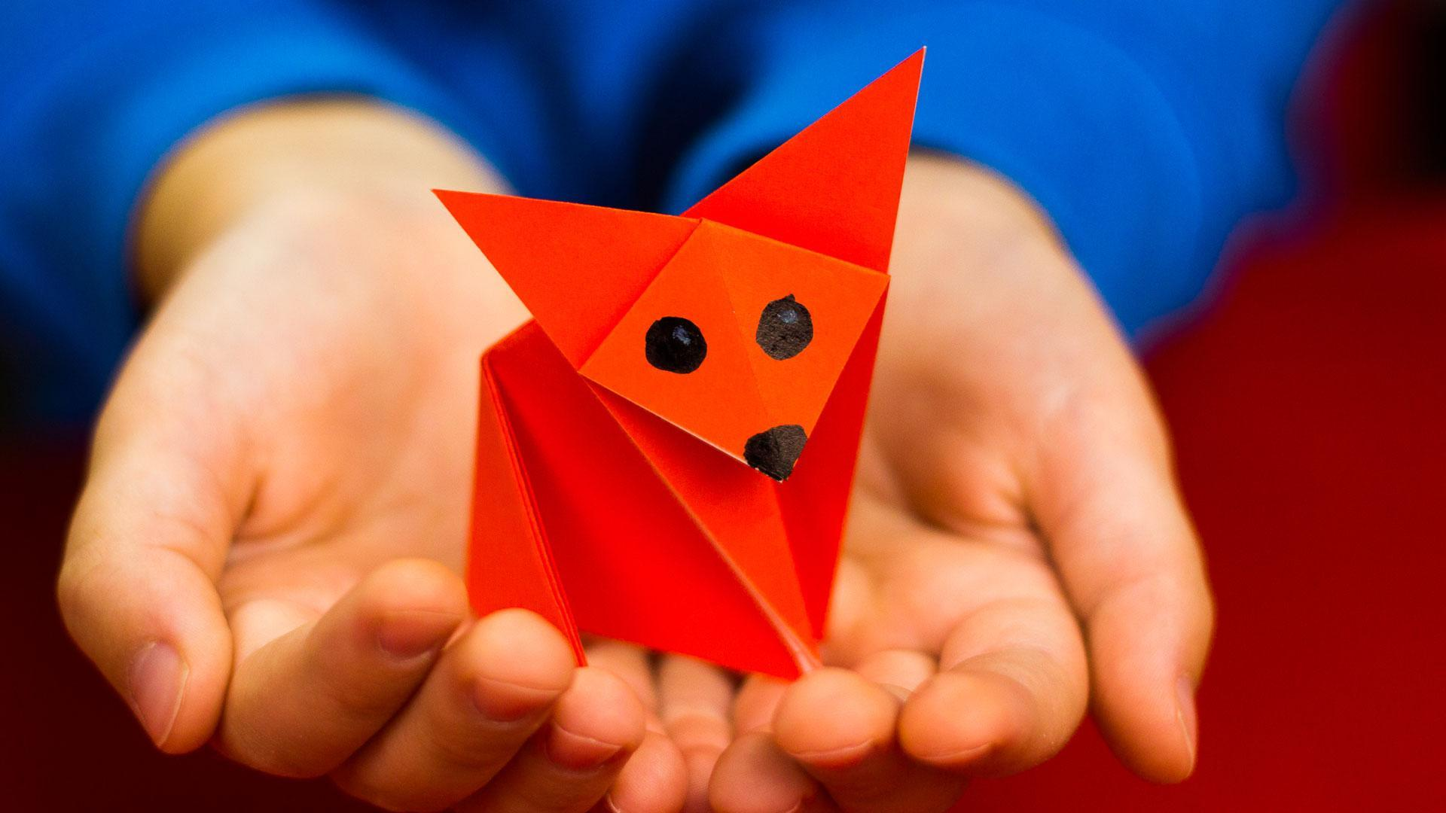  Составитель: воспитатель  Васильчук Наталия Витальевна  Сысерть, 2021

Изобразительная деятельность представляет собой важнейшую часть в гармоничном и всестороннем развитии ребёнка, его воспитании.  Многие философы и педагоги прошлого высоко ценили значение рисования в воспитании детей. Например, древнегреческий философ Аристотель, в развитии ребёнка, придавал большое значение предметам эстетического цикла (музыке, рисованию). Он подчеркивал, что рисование изучают потому, что «оно развивает глаз при определении физической красоты».  Так же установлено, что невозможно обучение изо – деятельности без таких мыслительных операций, как анализ, сравнение, синтез, обобщение, самостоятельности в решении творческих задач и умения планирования своей деятельности. Это отражено в работах таких видных деятелей, как А. В. Запорожец, В. В. Давыдов, Н. Н. Поддьяков.  Почему же оригами необходимо в изо-деятельности дошкольника?  - Оригами развивает у детей способность работать руками под контролем сознания, у них совершенствуется мелкая моторика рук, точные движения пальцев, происходит развитие глазомера.  - Оригами способствует концентрации внимания, так как заставляет сосредоточиться на процессе изготовления, чтобы получить желаемый результат.  - Оригами имеет огромное значение в развитии конструктивного мышления детей, их творческого воображения, художественного вкуса. | Это искусство весьма сложное, а процесс его обучению может стать длительным, если цель этих занятий заключается в творческих проявлениях детей. Ведь прежде чем начать творить, нужно научиться, а чтобы интерес не пропал в процессе обучения, педагог должен уметь заинтересовать и поддержать ребенка.  Методические рекомендации  в обучении старших дошкольников искусству оригами.  - Ребенку должна быть известна цель изготовления фигурок оригами. Делает ли он игрушку для театра, елочное украшение, пилотку для папы, кулек с конфетами для мамы и т.д. Для поддержания интереса должен быть смысл.  - В обучении оригами должен быть момент сотворчества со взрослыми. В процессе может участвовать не только педагог, но и активно подключаются родители, как, например, в украшении стола или комнаты с помощью фигурок.  - Однако, лучше всего придерживаться такого принципа, как невмешательство взрослого в работу ребенка. У каждого свой лист. «Посмотри, я тебе покажу», а не «Дай, я сделаю за тебя».  - А вот взаимопомощь детей приветствуется. Это только поможет ребенку в развитии коммуникативных навыков и закреплении практической части.  - Замечательно, если дети проговаривают/озвучивают свои действия, с помощью сказок или каких-то ярких фраз, помогающих лучше запомнить и усвоить новые знания. | Может появиться «рутина» в столь увлекательном занятии. Увы, как и в каждой технике, в искусстве оригами есть свои недостатки. Здесь этот недостаток достаточно условный, но может стать причиной потери детского интереса.  Развитие творчества в любой деятельности проходит три ступени:  -Обучение практическим действиям. Прежде, чем творить, нужно научиться.  -Проявление первых шагов творчества в момент автоматизации действий.  -Момент активного самовыражения.  В искусстве оригами, творчество требует практической подготовленности. В данном случае, это владение «базовыми», самыми необходимыми формами: «треугольник», «дверь», «воздушный змей», «рыба». Требуется повторяемость в обучении, чтобы ребенок без труда смог воспроизвести базовые фигуры, которые могут понадобиться в его творчестве. В этом и заключается «недостаток» искусства оригами.  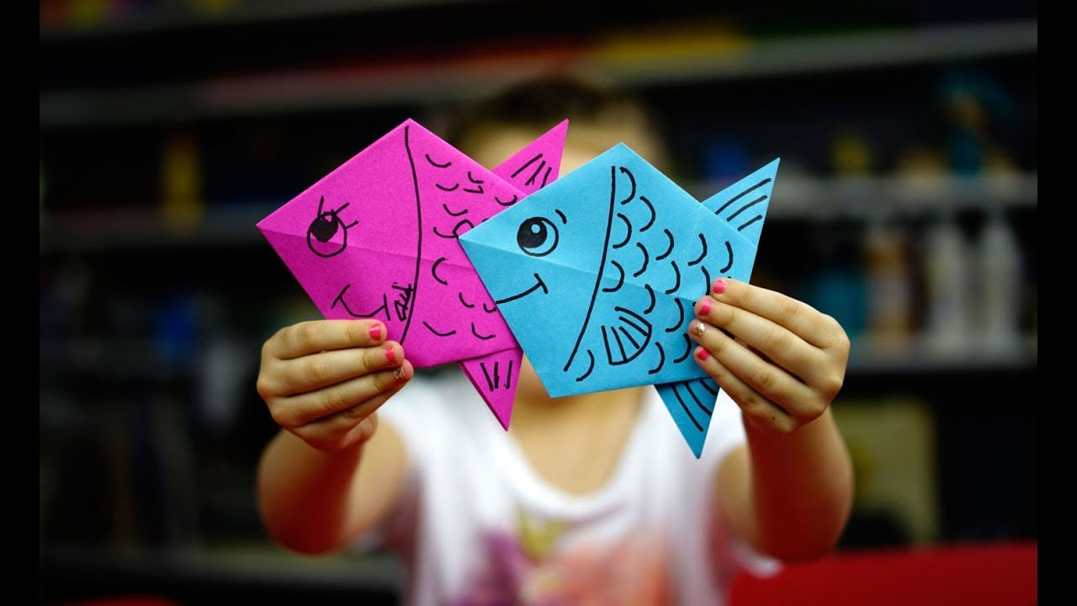  Для того, чтобы избежать потери детского интереса в процессе повторов, можно использовать сюрпризные и игровые моменты, например, сделать птенчиков для птицы, лисят для лисы. Или раскладыванием и повторным складыванием фигурки, при помощи «бумажной памяти».

